**Projekt MIT zimní**

**Popis:**

Funkce projektu: Projekt funguje jako klasické minutky, tedy odpočítává nastavený čas a poté vydá určitou signalizaci. Enkodérem se nastaví (otáčení doprava = + ,doleva = -) požadovaný čas minutek (až 99 minut a 99 sekund) a stiskem se to potvrdí.) Tím se přepnou minutky do odpočítávajícího režimu a začnou po sekundách odpočítávat daný čas. Jakmile čas doběhne na nulu, rozezní se repráček (pípá) a začne blikat ledka, dokud se zase nestiskne tlačítko. Mezi tím je čas neustále zobrazován na displeji.

Obvod mám zapojený v nepájivém poli a skládá se ze:

* 1x STM8 kit
* 1x LCD displej (QAPASS 1602A)
* 1x Rotační enkodér (HW-040)
* 1x Potenciometr (5k-50k)
* 1x Červená LED dioda
* 2x Rezistor (k55)
* 1x Piezoelektrický reproduktor (murata 01u)
* spousta drátků

Obvod je napájen +5V přes mikro USB z PC.

**Bloková zapojení:**

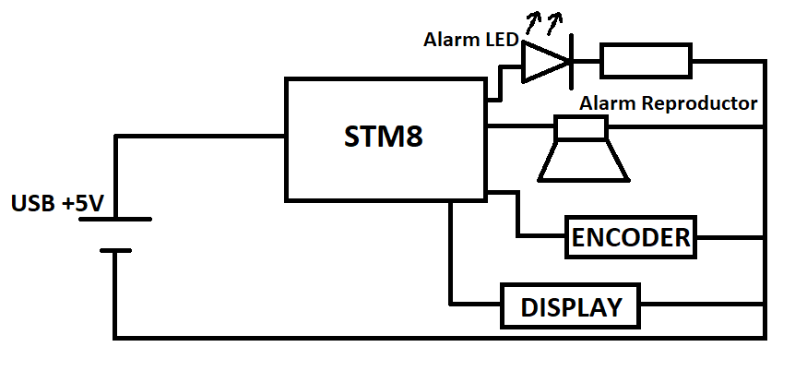

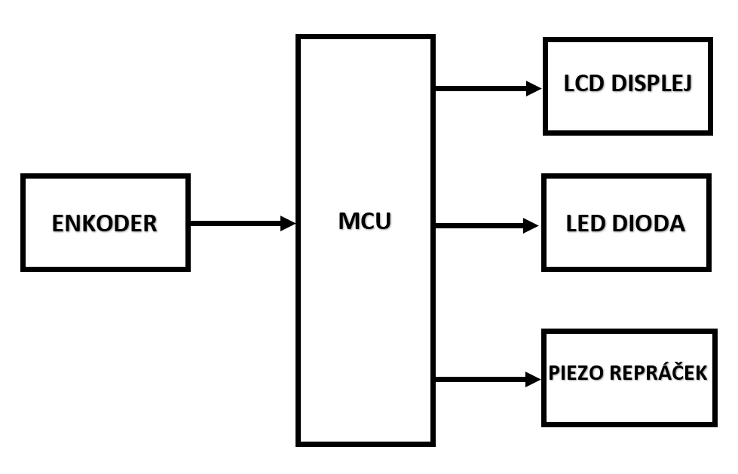

**Skutečné zapojení:**

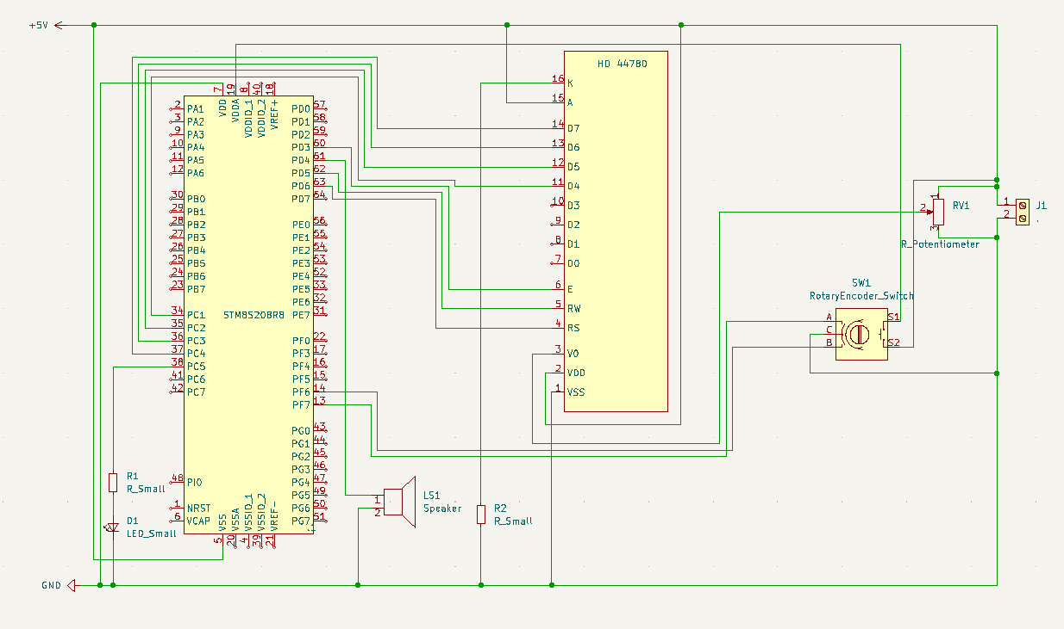

**Vývojový diagram:**



